

Jaarverslag ChristenUnie Groningen

augustus 2023 – juni 2024

# **Openingswoord van fractievoorzitter Peter Rebergen**

Met dit jaarverslag willen wij u een beeld geven van het werk van en binnen de ChristenUnie-fractie van de gemeenteraad Groningen. Wij zijn altijd bereid uw vragen te beantwoorden of opmerkingen ter harte te nemen. Op de ledenvergaderingen zullen we een actuele terug- en vooruitblik verzorgen, om leden zoveel mogelijk bij het werk van de fractie te betrekken.

Gelukkig weten we dat we het werk altijd doen voor het aangezicht van onze Vader. Iedere fractievergadering vragen wij in gebed dan ook om een zegen op ons werk en overdenken we met elkaar wat God ons voor ons werk te zeggen heeft, vanuit verschillende Bijbelteksten. Wij vragen u ook om uw gebed voor ons werk.

Inhoudsopgave

**Openingswoord van fractievoorzitter Peter Rebergen** 2

**1. Even voorstellen: Wie zijn wij?** 3

1.1 Onze gemeenteraadsleden en hun portefeuilles 3

1.2 Woordvoerders 3

1.3 Fractiemedewerkers 4

1.4 Onze steunfractie 4

**2. Moties, schriftelijke vragen en werkbezoeken** 5

2.1 Moties, amendementen en initiatiefvoorstellen 5

2.2 Schriftelijke vragen 7

2.3 Werkbezoeken met de gehele fractie 8

2.4 Activiteiten met de fractie 8

**3. ‘De Barmhartige Samaritaan’ van Groningen 2023** 9

**Contactgegevens** 11

# **1. Even voorstellen: Wie zijn wij?**

De fractie van de ChristenUnie in de gemeenteraad van Groningen bestaat uit twee raadsleden, twee fractiemedewerkers, twee woordvoerders en steunfractieleden. Inge Jongman zit als wethouder namens de partij in het college van Burgemeester en Wethouders.

## Onze gemeenteraadsleden en hun portefeuilles

Na vorming van de coalitie vormden Sten Wennink en Peter Rebergen als raadsleden de formele fractie in de gemeenteraad. Nadat Sten in oktober 2022 het fractievoorzitterschap al aan Peter had overgedragen, heeft hij in september afscheid genomen als raadslid. Laurent Dwarshuis is in oktober 2023 als raadslid geïnstalleerd. In grote lijnen hebben Laurent en Peter de portefeuilles verdeeld volgens de verdeling Sociaal en Ruimtelijk. Daarnaast doet Laurent veiligheid en evenementenbeleid. Financiën doen ze samen.

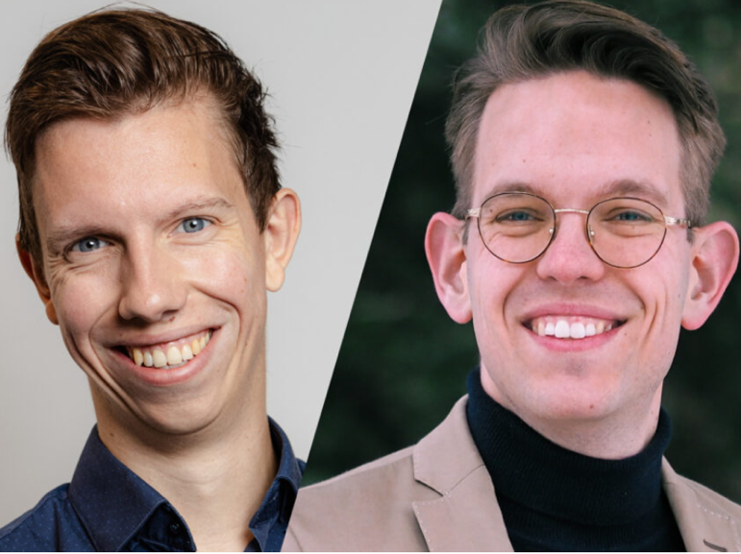

## Woordvoerders

De woordvoerders ondersteunen de gemeenteraadsleden. Zij nemen onder andere deel aan beeldvormende sessies, doen woordvoeringen in meningsvormende sessies en verschillende overleggen. Ook bereiden zij eventuele moties, amendementen en initiatiefvoorstellen voor vanuit de onderwerpen waarbij zij betrokken zijn.

Na vorming van de coalitie waren Laurent Dwarshuis en Edger Heemstra woordvoerders vanuit de fractie. Door persoonlijke omstandigheden heeft Edger een stap teruggedaan en is Rosalie als woordvoerder geworden. Toen Laurent raadslid werd, lag opnieuw de vraag voor wie woordvoerder zou kunnen worden. Edger heeft toen aangegeven op de achtergrond te willen blijven (steunfractie) en in oktober 2023 is Alexandra Matz als woordvoerder geïnstalleerd.

## 1.3 Fractiemedewerkers

De fractiemedewerkers ondersteunen de raadsleden in hun werk. De fractiemedewerkers maken planningen, organiseren werkbezoeken, schrijven berichten voor de pers en social media en denken mee met de rest van de fractie. Over het algemeen zijn er twee fractiemedewerkers werkzaam voor de fractie, die samen ongeveer 20 uur per week investeren ten dienste van de partij.

Ook bij onze fractiemedewerkers hebben verschuivingen plaats gevonden. In juli 2023 nam Leoni Wiersma afscheid als fractiemedewerker en hebben we Jorik Groenendijk als nieuwe fractiemedewerker aangenomen. Daarna stopte Alexandra in september 2023 als fractiemedewerker. We zijn toen op zoek gegaan naar een fractiemedewerker met als specialisme sociale media, om als fractie nog beter zichtbaar te zijn. We hebben toen Iris Boerée aangenomen, zij is in oktober gestart. Helaas liep het anders dan we hoopten. In maart 2024 heeft Iris in goed overleg afscheid genomen. Het is tot nog toe niet gelukt een vervanger aan te trekken, zodat we momenteel één fractiemedewerker hebben.

## 1.4 Onze steunfractie

De raadsleden worden inhoudelijk ondersteund en geadviseerd door leden uit de eigen achterban die de steunfractie vormen. In de wekelijkse fractievergadering worden agendapunten besproken die in de verschillende vergaderingen aan de orde komen. Voorafgaand aan de maandelijkse raadsvergadering wordt een grote fractievergadering gehouden waarin de agenda voor de raadsvergadering wordt besproken, evenals onderwerpen waarover de fractie graag de mening van de steunfractie wil horen.

De samenstelling van de steunfractie ziet er als volgt uit:

|  |  |
| --- | --- |
| Edger Heemstra | Financiën en veiligheid |
| Arjan Cappon | Ruimtelijke ordening, aardbevingsproblematiek |
| Norbert van der Kamp | Wijkvernieuwing, opvang vluchtelingen |
| Froukje Basoski | Zorg en ondersteuning, armoede |
| Peter Kerstholt | Financieel expert |

Edger en Peter hebben aangeven met ingang van het zomerreces 2024 te stoppen. We beraden ons als fractie op aanvulling van de steunfractie.

# **2. Moties, schriftelijke vragen en werkbezoeken**

## 2.1 Moties, amendementen en initiatiefvoorstellen

Bij besluitvorming over verschillende onderwerpen kunnen de raadsleden moties en amendementen indienen om aandacht te vragen voor specifieke punten of het voorliggend voorstel te wijzigen. In de afgelopen periode heeft de ChristenUnie, vaak samen met andere partijen, onderstaande moties ingediend. De ene keer als hoofdindiener, de andere keer als mede-indiener.

Hoofdindiener:

|  |  |
| --- | --- |
| 8-11-23 | Structureel vieren van de Dag van de Vrijwilliger |
| 29-11-23 | Initiatiefvoorstel Burgerschap in de Wijk |
| 20-12-23 | Stop relatie-ondermijnende reclames |
| 20-12-23 | Oproep over aanhoudende situatie Ter Apel |
| 6-3-24 | Buurtcentrum voor Haren en Ten Boer |
| 3-4-24 | Landelijk gebied Groningen: Meer dan een (gouden) randje |
| 15-5-24 | Draagvlak geheugenpaviljoen |

Mede-indiener:

|  |  |
| --- | --- |
| 4-10-23 | Meer toegankelijke festivals en evenementen |
| 4-10-23 | Kom over de brug met een volledige Paddepoelsterbrug |
| 8-11-23 | Stop huiselijk geweld n.a.v. raadsvoorstel actieplan huiselijk geweld |
| 8-11-23 | Eerlijke stagevergoeding |
| 8-11-23 | Presteer in behoud van sociale huur |
| 8-11-23 | Jaarlijkse viering Keti Koti |
| 8-11-23 | Help dorpen met bouwen |
| 8-11-23 | Indië herdenking |
| 8-11-23 | Stel opbouwwerk centraal |
| 8-11-23 | Waar zijn we safe (safe space) |
| 8-11-23 | Taalhelden in ‘t zonnetje |
| 29-11-23 | “Op de OV-fiets nei Harkema” |
| 31-1-24 | Initiatiefvoorstel Verbreding toegang tot de arbeidsmarkt voor nieuwkomers |
| 6-3-24 | Ook een Sociaal-culturele accommodatie voor Meerstad en Gravenburg |
| 6-3-24 | Een inclusief uniform |
| 6-3-24 | Zandwegen op de goede weg |
| 3-4-24 | Geen uitstel sluiten gaskraan |
| 15-5-24 | Voor een verbonden Stadshavens en Oosterparkwijk |
| 15-5-24 | Betaalbaarder en socialer Stadshavens |
| 15-5-24 | Ondersteun de bewoners van het betonbos |
| 15-5-24 | Ontwerp het havenpark samen |
| 16-6-24 | Meer focus op de keten rond kwetsbare jongeren middelen gebruik en gezondheidsschade |

## 2.2 Schriftelijke vragen

In de verslagperiode heeft de fractie, al dan niet met andere fracties, schriftelijke vragen gesteld over onderstaande onderwerpen:

|  |  |
| --- | --- |
| 21-08-23 | Inclusieve arbeidsmarkt |
| 9-9-23 | Hittelabels |
| 7-11-23 | Toename van professionele bedelaars in de gemeente Groningen |
| 11-12-23 | Handhaving en aanscherping van regels over toeristisch verhuur van woningen |
| 11-12-23 | Lokale duurzame bezorgdienst |
| 14-12-23 | Het standplaatsenbeleid in de gemeente Groningen |
| 20-12-23 | Vrijwilligersgroep voor vluchtelingenopvang |
| 14-2-24 | Basis jeugdhulp (SAMEN) |
| 15-3-24 | Zorgen omtrent discriminatie van Joodse studenten |
| 4-4-24 | Aanleg looppad Sterrebos |
| 22-4-24 | Energielabels bij woningcorporaties |
| 19-6-24 | Voortgang woningbouw op Zernike Campus |

## 2.3 Werkbezoeken met de gehele fractie

|  |  |
| --- | --- |
| 27-09-23 | Werkbezoek Open Hof |
| 15-01-24 | Werkbezoek Synagoge Groningen |
| 2-2-24 | Werkbezoek Gea’s Weggeefwinkel |
| 25-3-24 | Werkbezoek Stichting Visvliet Vitaal |
| 13-04-24 | Werkbezoek Le Roy Groningen |
| 22-04-24 | Werkbezoek Stichting Chavah |

## 2.4 Activiteiten met de fractie

|  |  |
| --- | --- |
| 20-11-23 | Helpen bij Happietaria |
| 26-1-24 | Netwerkborrel |
| 6-4-24 | Campagnedag Vinkhuizen, Noorderplantsoen en de Wijert |

# **3. ‘De Barmhartige Samaritaan’ van Groningen 2023**

Ieder jaar reikt de ChristenUnie Groningen de vrijwilligersprijs ‘Barmhartige Samaritaan’ uit, hierbij verwijzend naar de Bijbelse gelijkenis van de Barmhartige Samaritaan. Met deze prijs wil de ChristenUnie aandacht vragen voor het belang van vrijwilligerswerk in de gemeente, en laten zien wat voor mooie initiatieven er al bestaan. Met de prijs worden mensen en organisaties die zich belangeloos inzetten in de gemeente Groningen in het zonnetje gezet.

Dit jaar ging de prijs naar Stichting Weggeefwinkel Ten Boer. Sinds 2014 bestaat deze winkel waar je gratis kan shoppen. Iedereen kan spullen brengen en/of meenemen. Het is geen ruilsysteem, dus je hoeft niet iets te geven als je iets mee wilt nemen. Het idee hierachter is dat wat de een niet meer nodig heeft, een ander weer gelukkig kan maken. Daarnaast geloven de vrijwilligers van Stichting Weggeefwinkel dat de spullen die zij in de winkel hebben (kleding, schoenen, speelgoed etc.) voor iedereen beschikbaar zou moeten zijn. De stichting richt zich echter niet alleen op mensen met een kleine beurs, iedereen mag gebruikmaken van de weggeefwinkel. Er zit dus ook een duurzaamheidsaspect aan dit initiatief.

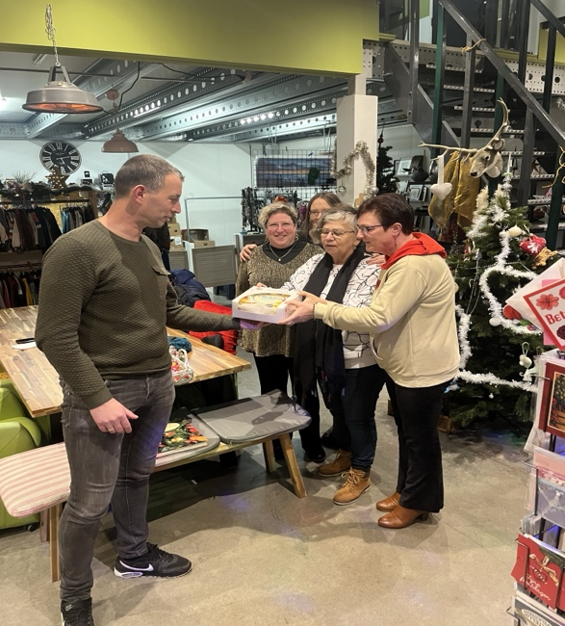

Fractievoorzitter Peter Rebergen met de vrijwilligers van Stichting Weggeefwinkel Ten Boer

Eerdere ontvangers van de prijs zijn:

* 2022 – Gea's Weggeefwinkel
* 2021 – Barbershop Average Joe’s, Melvin Messak
* 2020 - De Zeecontainer, Natascha Snoek
* 2019 - Overweeghuis, Evert Sulman
* 2018 - Voedselbank, Het Pand en De Opstap
* 2017 - CasPoMor, Aly Wieringa en Geertje Joling
* 2016 - Stichting Klusbus, Erik Knol
* 2015 - Hope for Groningen

# **Contactgegevens**

ChristenUnie gemeente Groningen

*Bezoekadres :*

Grote Markt 1, Groningen

*Postadres:*

Postbus 20001

9700 PB GRONINGEN

*Telefoon* +31 6 10751182

*E-mail*: christenuniegroningen@gmail.com

*Website*: [www.groningen.christenunie.nl](http://www.groningen.christenunie.nl)

Peter Rebergen [peter.rebergen@raadgroningen.nl](mailto:peter.rebergen@raadgroningen.nl)

Laurent Dwarshuis [laurent.dwarshuis@raadgroningen.nl](mailto:laurent.dwarshuis@raadgroningen.nl)